Yeşil Dönüşüm
Ödülleri
2024

Enerji Verimliliği Projesi
Kategorisi

Başvuruya İlişkin Açıklamalar
1. Başvuru formundaki sorular ve yerleri değiştirilmemelidir.
2. “Başvuru Formu” cevapları ile birlikte 10 sayfayı geçmemelidir.
3. Başvuru formu A4 kağıda, Calibri veya Times karakterinde, 12 Punto ve tek satır aralığı ile yazılmalıdır.
4. Başvuru formu Word dosyası olarak gönderilmelidir.
5. Sorular kapsamında sunulacak kanıtlar (teknik raporlar, analizler, tanıtım dokümanları vb.) referans numarası ile (cevap içinde verilecek referans ile dosya ismi aynı olacak şekilde) adlandırılmalıdır.
6. Cevaplarla ilişkili olmasına dikkat edilerek en fazla üç kanıt doküman verilmelidir. Kanıt doküman 10 sayfa sınırından muaftır.
7. Verilen kanıt dokümanı orijinalden kopya ve mevzuat açısından son geçerlilik tarihinde olmalıdır.
Başvurunuz Hakkında
Başvuran Firma

Ödül Başvurunuza Konu Proje / Projelere* isim veriniz
*Projeler birbirini tamamlayan, entegre projeler ise tek bir başvuruda bulunabilirsiniz. Bir firma “Proje Kategorisi”ne en fazla iki proje ile başvurabilir.

Proje Başlangıç ve Tamamlanma Tarihi
Proje kategorisinde başvurulacak proje/projelerin 2021, 2022 ve 2023 yılları içerisinde başlamış ve tamamlanmış (kanıtlanabiliyor) olması gerekmektedir.
Proje Başlama Tarihi :
Projeyi Devreye alma Tarihi :
Proje Tamamlanma Tarihi :

Ödüle Aday Olan Projeleri Sınıflandırınız (birden fazla seçebilirsiniz) √
Enerji Verimliliğinin Artırılması □
Atık Enerji Geri Kazanımı □
Kayıpların Giderilmesi □
İşletme İyileştirilmesi
Proses Değişikliği □
Elektrik Sistemleri □
Dijitaleşme ve IoT Uygulamaları vb □
Diğer □ (açıklayınız)

Enerji Verimliliği Projesi Başvuru Formu
1. Projenin tanıtımını yapınız. Projenin hayata geçirilmesine karar verilmesindeki çevresel – ekonomik ve sosyal faktörleri belirtiniz. Tasarımı ve uygulanması sırasında tamamlanan çalışma adımlarını açıklayınız.
Açıklama: Projeye neden olan - çevresel – ekonomik ve sosyal – sebepler hakkında bilgi verilmelidir. Özellikle AB Yeşil Anlaşma (EU Green Deal) ve akabindeki norm değişiklikleri sonrası iş yaptığınız Avrupalı veya yerli firma beklentilerini karşılamaya yönelik gerekçeler de belirtilmelidir. Projenin geliştirilmesinde rol alan faktörler, proje öncesi ve sonrası şartların enerji tüketimleri bazında kıyaslanması, projenin tanımı ve kapsamı, tasarım ve hayata geçirilmesi sırasında kullanılan yöntem ve tekniklerin seçimi, uygulanması, pilot çalışmalar, testler vb, ile projenin planlama ve uygulama aşamasında ortaya çıkan/çıkması muhtemel problemlere karşı gerekli önlemlerin alınıp alınmadığı, alındıysa ne tür önlemler olduğu ile ilgili açıklayıcı bilgilere yer verilecektir.

2. Projenin özgünlüğü ve yenilikçi özelliği hakkında bilgi veriniz. Bu projenin sektör/Ülke genelinde yaygınlaşma ve yaygın olarak kullanılma potansiyelini açıklayınız.
Açıklama: Alınan Ulusal ve Uluslararası destekler, proje bağlamında alınan ödüller, projeler vasıtasıyla sahip olunan fikri haklar ve bilgi birikimini gösterir teknoloji transfer anlaşmaları, sağlanan işbirlikleri, patent/faydalı model, tasarım tescili vb.

3. Projenin maliyetine ilişkin detaylar
Projenin maliyeti
Açıklama: Kıyas yapabilmek adına proje maliyet değerleri o günün kuru üzerinden dolar olarak verilebilir
Ekipman ve/veya Yatırım Maliyeti :
Varsa Danışmanlık vb Hizmet Maliyeti :
İşletme Maliyeti :
Toplam Yatırım Tutarı :
Projenin finansmanı
Öz kaynak: □ Kredi:□ Hibe / Destekler:□
Proje finansmanına yönelik açıklama (nereden sağlandığı, spesifik ismi vb detay):

4. Proje verimlilik / kazanç bileşenleri
Açıklama: Hesaplama yöntemlerine ilişkin kanıtlar ek olarak verilmelidir.
Yatırım Geri Ödeme Süresi (Yıl) :
Toplam tasarruf miktarı (orijinal birim) :
Toplam tasarruf miktarı : TEP
Önceki duruma göre tasarruf oranı : %
Parasal Tasarruf (TL/Yıl) : TL
Yıllık CO₂ azaltım miktarı : ton / yıl
Diğer yararlar : ….. *
* Su ve hammadde tasarrufu sağlandı ise bilgi verilebilir.
5. Projede kullanılan yerli ekipmanlar hakkında bilgi veriniz.
Açıklama: Yerli ekipman kullanımına ilişkin kanıtlar (varsa yerli malı belgesi) avantaj sağlayacağından ek olarak verilmelidir.

6. Projenin başka yer ve faaliyet alanlarında da örnek olma imkânını açıklayınız

7. Projenin geliştirilmesi, yaygınlaştırılması, farkındalığının artırılması konusunda yapılan çalışmalar hakkında bilgi veriniz.

8. Projenin uygulandığı tesiste varsa ISO 50001 Enerji Yönetim Sistemi, enerji etüdü, verimlilik arttırıcı projeler, çalışanlara yönelik eğitimler vb. “enerji verimliliğini arttırıcı çalışmalar” hakkında bilgi veriniz.

9. Projenin, Sürdürülebilir Kalkınma Amaçları (SKA) Maddeleri ile bağlantısını kısaca açıklayınız.
SKA Maddeleri*
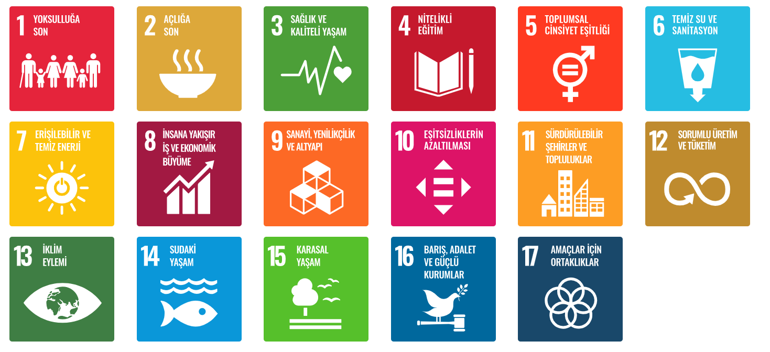
* https://turkiye.un.org/tr/sdgs

